По всей России проходит **Всероссийская неделя финансовой грамотности**. Классный руководитель 10-го класса Даутова З.И. организовала встречу с представителями малого бизнеса, а тема часа называлась **«Это что-то – из чего-то».** Встреча –беседа направлена на формирование у учеников первичных финансово-экономических знаний и умений.

Один из приглашенных –Тимаралиев В.Г. В 2006г. был директором Госхоза, с 2008 по 2014г –он управляющий компанией «Холдинг», с 2015г. -управляющий сельхоз фирмой «Салават». Валиду Гамадиевичу было о чем рассказать детям, которые слушали его рассказ с большим вниманием и интересом. Фирма «Салават» занимается благотворительной акцией.

Картакаева Г.А. имеет свой небольшой бизнес. Она рассказала о том, с чего начинала свою деятельность, как расширялась. Пыталась рассказать о том, как можно приумножить капитал.

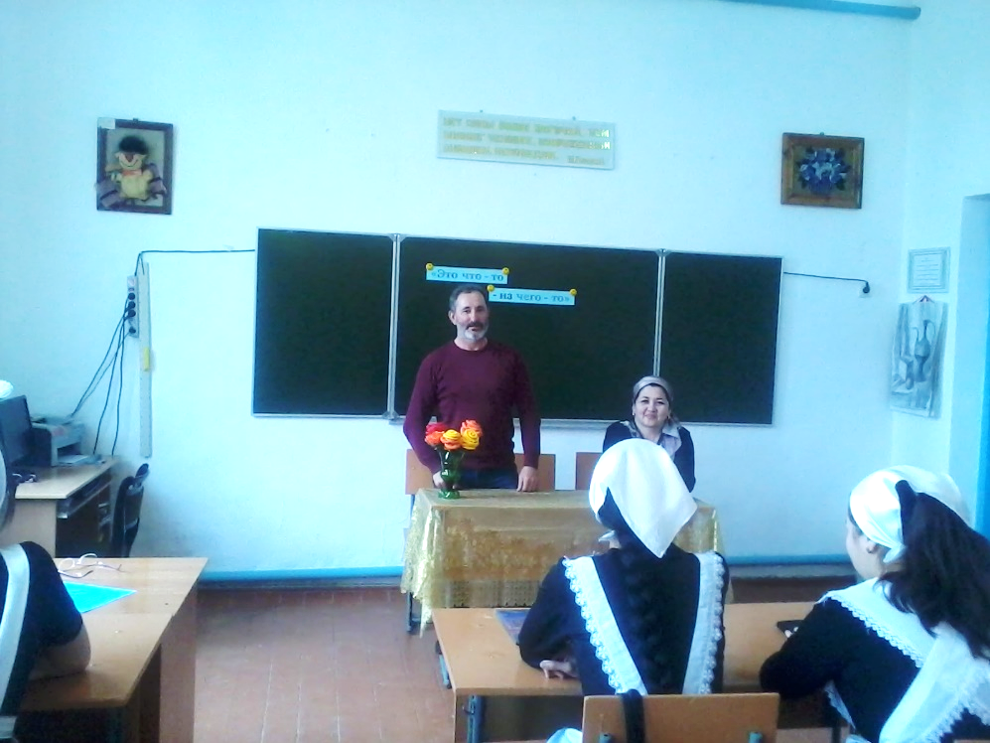 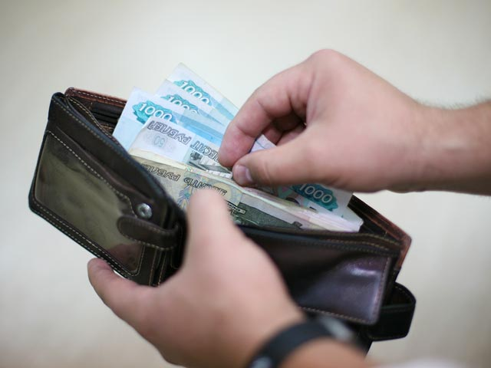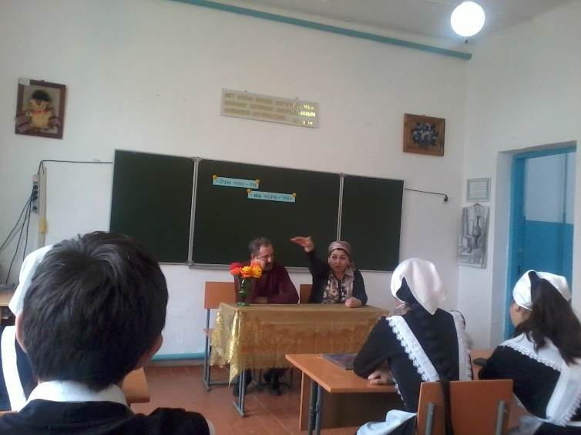

Не все приглашенные смогли прийти навстречу.